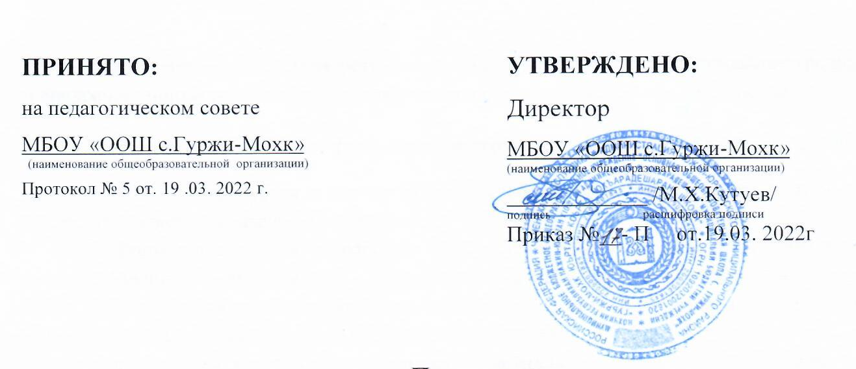

**Положение**

**о формировании фонда оценочных средств**

1. **Общие положения**
   1. Настоящее Положение определяет порядок разработки, требования к структуре, содержанию и оформлению, процедуре утверждения, хранения, использования и обновления фонда оценочных средств для проведения текущего контроля успеваемости и промежуточной аттестации обучающихся (далее – ФОС). ФОС представляет собой совокупность оценочных материалов, предназначенных для измерения уровня достижения учащимся установленных результатов обучения (далее – ОМ).
   2. Настоящее Положение разработано в соответствии с:

- Федеральным законом «Об образовании в Российской Федерации» от 29 декабря 2012 года № 273-ФЗ;

*- приказом Минпросвещения России «Об утверждении федерального государственного образовательного стандарта начального общего образования» от 31 мая 2021 года 286;*

*- приказом Минпросвещения России «Об утверждении федерального государственного образовательного стандарта основного общего образования» от 31 мая 2021 года № 287*;

- приказом Министерства образования и науки Российской Федерации «Об утверждении федерального государственного образовательного стандарта среднего общего образования» от 17 мая 2012 года № 413;

- Положением о разработке принятии, утверждении и внесении изменений в основные образовательные программы начального общего, основного общего и среднего общего образования в *МБОУ «ООШ с.Гуржи-Мохк»* (далее – школа);

- Положением школы определяющим порядок и критерии оценивания при осуществлении текущего контроля успеваемости и промежуточной обучающихся в школе.

1.3. Целью формирования ФОС является установление соответствия уровня подготовки учащихся на разных этапах обучения требованиям ФГОС и планируемым результатам основных общеобразовательных программ школы.

1.4. Задачи формирования ФОС:

- контроль и управление процессом приобретения учащимися необходимых знаний, умений, навыков и уровня сформированности компетенций, определенных в ФГОС;

- контроль и управление достижением целей реализации ООП;

- оценка достижений учащихся в процессе изучения предмета, курса, дисциплины с выделением положительных/отрицательных результатов и планирование предупреждающих/корректирующих мероприятий;

- обеспечение соответствия результатов обучения через совершенствование традиционных и внедрение инновационных методов обучения в образовательный процесс школы.

**2. Порядок разработки, требования к структуре, содержанию и оформлению ФОС**

2.1. ФОС формируется в соответствии с требованиями ФГОС к результатам освоения основных общеобразовательных программ.

2.2 Формирование или разработка ФОС осуществляется учителями-предметниками по соответствующему направлению. Учителя-предметники в рамках соблюдения требований ФГОС к результатам освоения основных общеобразовательных программ, формирование или разработку ФОС осуществляют по следующим критериям:

- формируются по учебным предметам обязательной части учебного плана, с учетом содержания и тематического планирования, используемых из утвержденного федерального перечня учебников (линии учебно-методического комплекса) по каждому уровню(периоду) обучения;

- формируются или разрабатываются по всем трем уровням общего образования, по каждому классу (четверти) обучения отдельно (за исключением 1 класса);

- формируются или разрабатываются для текущего контроля успеваемости и промежуточной аттестации (оценки) по учебным предметам;

- разрабатываются с указанием ключей правильных ответов;

- формируется по усмотрению учителя-предметника в формах, определенных учебным планом или с ориентировкой на демонстрационные варианты проверочных работ ВПР, ОГЭ и ЕГЭ;

- при формировании или разработке ФОС рекомендуется ориентироваться на типовые оценочные материалы, предлагаемые учебно-методическими комплектами, используемыми в коле, демоверсии контрольно-измерительных материалов, используемых при проведении ВПР, ОГЭ и ЕГЭ.

**3. Порядок и процедура утверждения ФОС**

3.1. Сформированный или разработанный комплект ФОС рассматриваются на педагогическом совете в составе ООП на предмет соответствия подобранного содержания критериям к ФОС представленных в п .2.2. настоящего Положения.

3.2. Принятые ФОС:

- оформляются как приложение к основным общеобразовательным программам (допускается формирование электронной версии типовых ФОС на диске СD или DVD).

- утверждаются приказом директора в составе ООП об утверждении основных общеобразовательных программ, либо как изменения в ООП в случае, если ФОС обновляется или в него вносится изменение на текущий учебный год. Оформление титульного листа ФОС представлен в приложении 1.

3.3. Комплект ФОС, утвержденный в составе ООП имеется на руках у учителя-предметника для использования в процедуре оценивания или для составления своих вариантов оценочных материалов с соблюдением типологии заданий, представленных в утвержденных ФОС к ООП. В случае, если учитель-предметник использует свои варианты ФОС с сохранением типологии заданий из ФОС ООП является достаточным согласовать их с заместителем директора, курирующим реализацию ООП в школе и сделать соответствующую запись на титульном листе ФОС в экземпляре у учителя. В случае, если учитель-предметник предлагает изменение типологии оценочного материала в течение учебного года, необходимо соблюсти процедуру согласно п. 3.1. настоящего Положения.

**4. Порядок хранения, использования и обновления ФОС**

4.1. ФОС хранится на электронных или на бумажных носителях как приложение к основным общеобразовательным программам.

4.2. ФОС предназначаются для использования или для определения учителем-предметником типа оценочного задания при проведении:

-текущего контроля успеваемости;

-промежуточной аттестации;

- входной диагностике знаний;

- оценочных мероприятиях мониторингового характера, организуемых в рамках функционирования внутренней системы оценки качества образования.

4.3 Обновление ФОС осуществляется по мере необходимости, в порядке, определяемым главами 2 и 3 настоящего Положения.